Pintos Project 1: User Program (1)

담당 교수 : 김영재
조 / 조원 : 이규형
개발 기간 : 25/09/11 ~ 25/09/22

- 개발 목표
해당 프로젝트는 핀토스 프로젝트 중 첫 번째로, 프로젝트의 요구사항은 System Call을 받을 경우 명령어들을 파싱해서 User stack에 적절히 쌓는 것이다. 또한 호출된 System Call을 분류해서 각각의 상황에 맞는 대처로 핸들링하도록 코드를 구현했으며 최종적으로는 새로운 종류의 System Call 두 개를 만들어서 핸들러에서 이를 처리해줄 적절한 코드를 새로 구현해냈다. 각각의 task들은 syscall 등록, process scheduling 등 여러 sub task와 연관이 되어 있었다. 따라서 각 main task를 해결하는 시점에 완료한 sub task들을 보고서에 간단히 서술한다.
- 개발 범위 및 내용
  - 개발 범위
- Argument Passing
Argument Passing을 하기 위해서는 우선 들어온 명령어부터 파싱을 할 필요가 있었다. 기존의 pintos 코드에 예를 들어 $echo x라고 명령을 주었다면 공백을 포함한 전체 문자열을 스택에 쌓지도 않고 프로세스가 종료되었다. 그렇기 때문에 strtok_r을 활용해서 들어온 문자열(filename)을 파싱했다. 각 문자로 파싱이 된 이후에는 스택 포인터 esp를 줄여가면서 유저 스택의 크기를 늘렸으며, 늘어난 부분에 파싱된 문자를 저장했다. 만약 유저 스택에 지정된 형식대로 argument들이 저장된다면, syscall에 내장된 코드에 따라 적합한 형태로 문자들이 참조된다. 그리고 해당 process가 종료하는 경우에는 kernel에 의해서 메모리가 해제된다.
- User Memory Access
위에서 언급한 argument들을 user stack에 저장하기 위해서는 유저 메모리에 접근을 해야 한다. User의 관점에서는 유저 메모리를 접근할 때 esp 등 포인터를 통해서 접근하고, interrupt handler의 관점에서는 유저 메모리를 접근하는 경우 intr_frame이라는 정의된 구조체를 통해서 접근한다. 이렇게 handler가 새로 정의된 구조체를 사용하는 이유는 포인터를 사용하면서 생길 수 있는 corruption 등을 막고 유저가 접근하려는 메모리 공간이 적절한지를 판단하기에 적합하기 때문이다.
유저 메모리에 접근을 한 다음에는 주어진 형식에 따라 argc와 argv, 주소값 등을 스택에 저장한다. hex_dump()를 통해서 간편하게 유저 스택의 모습을 확인하며 디버깅을 완료했다.
- System Calls
System Call은 syscall_handler에 의해서 커널 코드로 넘어가게 된다. 유저는 적절하게 System Call을 구성해서 커널에서 요구하는 형식으로 넘겨야 한다. 구현 결과, syscall_handler에서는 현재 사용하도록 요청한 메모리 공간이 적합한지 check_user_ptr로 확인하고, 적합한 경우에는 어떤 System Call을 호출했는지에 따라 적절하게 동작하도록 구현되었다. 또한, syscall-nr.h와 lib 디렉토리 아래에 있는 syscall.c의 코드 및 userprog 디렉토리 아래의 process.c를 변형해서 새로운 System Call을 등록했다. 그래서 결국 pintos 상에서 새로운 명령어 ./additional을 사용하는 경우 새로 등록한 System Call을 호출하게 된다.
  - 개발 내용
- Argument Passing
  - 커널 내 스택에 argument를 쌓는 과정 설명
스택에 argument를 쌓는 과정은 파싱이 일어나는 함수에서 파싱과 동시에 하는 것이 가장 직관적이고 좋다. Argument parsing을 위해서 따로 함수를 구현해도 되지만 어차피 유저 프로그램을 시작하려면 start_process()함수에서 load를 실행해야 하므로 load에서 문자열 파싱까지 한 번에 처리하는 것이 overhead가 적다.
load() 내부에서는 file_name을 file_name_copy로 받아서 file_name_copy를 파싱한 첫 번째 인자만을 기존의 코드에 삽입했다. 그런 다음에 스택을 위한 공간이 setup_stack()으로 정상적으로 할당되는 경우 본격적으로 파싱과 유저 스택 할당을 시작한다. 방금 file_name_copy는 이미 한 번 파싱이 진행되었기 때문에 다시 file_name을 복사해온 다음에, 주어진 인자 수만큼 파싱을 진행해서 argv 배열에 저장하고, 인자의 개수는 argc에 저장한다.
스택은 파싱된 문자열 뿐만 아니라 문자열의 주소 또한 저장해야 하기 때문에 argv_user_adder 배열에는 argv의 주소들을 저장해주며, 그와 동시에 for loop를 돌면서 esp를 감소해준다. 이때 문자열 끝의 \t때문에 문자열 길이+1만큼 esp를 감소하게 된다. 이후에는 32bit 체제에 맞게 zero 패딩을 해준다. 다음에는 argv_user_addr의 값들을 스택에 넣고, argv[0]의 주소와 argc, NULL값을 차례로 push한다.
- User Memory Access
  - Pintos 상에서의 invalid memory access 개념을 간략히 설명
Pintos의 메모리는 kernel memory와 user memory로 나뉜다. User mode에서는 kernel memory를 직접 참조하는 것이 금지되어 있고 system call을 해서 kernel로부터 값을 반환받아야 한다. 따라서 금지된 영역으로의 포인터 접근을 막아줄 handler가 필요하다.
  - Invalid memory access를 어떻게 막을 것인지 설명
위에서 말한 handler는 system call이 일어날 때마다 실행되는 유저 모드와 커널 모드 사이의 코드이다. 이는 syscall.c에 syscall_handler로 구현되어 있으며 해당 함수에서는 intr_frame을 통해서 포인터 변수 및 레지스터를 저장해둔다. 따라서 이 경우에 f의 포인터들의 유효성을 검증하는 함수를 작성해서 각 system call당 확인이 필요한 위치를 확인해서, invalid memory access가 발생하면 예외처리를 시킬 수 있다.
- System Calls
  - 시스템 콜의 필요성에 대한 간략한 설명
위에서 설명한 대로, 메모리는 kernel space와 user space로 나뉘어 있으며, 사용자는 system call을 통해서 kernel에 내장된 함수의 형식에 맞게 적절한 형태로 메모리에 접근하게 된다. 시스템 콜의 형식이 아니라 사용자 임의대로 모든 메모리에 접근해서 사용자가 직접 메모리 관리를 하게 된다면 사용자는 메모리 관리를 위해서 많은 노력을 들여야 하며, 의도치 않은 동작을 하게 될 가능성이 매우 높다. Operating System은 system call의 형식을 지켜서 메모리 손실을 방지하고, 보안을 해치지 않도록 자동화된 시스템이다.
  - 이번 프로젝트에서 개발할 시스템 콜에 대한 간략한 설명 (하나의 시스템 콜 당 최대 3문장으로 간략히 설명; 3문장을 넘길 정도로 길게 작성하지 말 것)
SYS_HALT: pintos system의 자원을 정리하고 정지한다.
SYS_EXIT: 현재 돌아가고 있는 process(thread)를 정리하고 return address를 통해서 기존의 process로 돌아간다.
SYS_EXEC: process를 새로 만들고, load()를 호출해서 내장된 실행 명령을 수행한다.
SYS_WAIT: 자식 프로세스가 exit될 때까지 기다리도록 만든다. 이는 semaphore로 구성해서 busy waiting을 하지 않도록 구현한다.
SYS_READ: 파일을 불러와서 그 내용을 버퍼에다가 읽는다.
SYS_WRITE: 파일을 불러와서 버퍼에 저장된 내용을 파일에 출력한다.
SYS_FIBONACCI: 피보나치 배열의 입력 인자번째 값을 반환한다.
SYS_MAX_OF_FOUR_INT: 입력된 네 개의 정수 변수 중 최댓값을 반환한다.
  - 유저 레벨에서 시스템 콜 API를 호출한 이후 커널을 거쳐 다시 유저 레벨로 돌아올 때까지 각 요소를 설명
유저 레벨에서 시스템 콜 API를 호출하면 인자의 개수에 따라서 system call의 종류 중 하나가 선택되고, 인자들은 push 명령에 의해서 user stack에 쌓인다. 그런 다음에 int 0x30 명령을 통해서 interrupt vector table에 저장된 syscall_handler를 호출한다. 이때 interrupt는 꺼진 상태여야 한다. handler에서 사용하는 주소들이 유효하며, kernel space로 넘어가지 않는 것을 확인한 handler는 내장된 실행 명령들의 코드를 실행해서 정해진 대로 동작하고 종료된다. Trap instruction을 완료한 다음에는 다시 user mode로 돌아오는 return-from-trap 명령을 실행한다. 이 경우에 Hardware(CPU)는 kernel stack(intr_frame)으로부터 register들을 복구시켜준다.
- 추진 일정 및 개발 방법
  - 추진 일정
과제 명세서에 제안된 내용대로, 명령어 파싱을 한 다음, user stack을 구성하는 것을 초기 목표로 잡았다. Hex_dump()의 디버깅을 사용하니 생각보다 금방 파싱과 유저 스택 push 구현을 마쳤다. 그런 다음에는 system call handler에서 이미 내장된 명령들부터 switch문에 따라서 적절한 조치를 취해주도록 코드를 작성했다. 이때 참조하는 포인터들이 적합한지 판단하기 위해서 check_user_ptr()라는 함수를 새로 정의해서 사용했다. 그런 다음에는 새로 추가하는 시스템 콜을 적용하고, 새로운 명령어를 examples 폴더 아래에 추가해서 유저 관점에서 새로운 시스템 콜을 시험해봤다. 마지막으로는 채점 기준이 되는 테스트를 실행해서 부족한 기능이 무엇인지 판단하고, 프로그램을 보강했다.
  - 개발 방법
우선 Argument passing을 위해서는 process.c의 load()함수를 수정했다. 원래 코드에서는 파싱 없이, 행 전체를 filename으로 넣어서 실행시켰지만 공백으로 실행파일과 인자를 나눠서 argv에다가 저장하고 argc에는 인자의 개수를 저장했다. 파싱을 하는 위치에서 유저 스택을 설정해주기로 결정해서 load()함수 안에 파싱 이외에도 유저 스택에 값을 포인터 연산으로 집어넣는 동작도 수행한다.
그런 다음에는 System Call의 적합성을 판단하기 위해서 syscall.c의 handler 함수를 구현했다. check_user_addr는 과제 명세서에 나온대로 주소 포인터인지 확인하고 아닐 경우 exit한다. 또한 Unmapped vm인지도 확인하며, NULL 포인터인지, kernel space인지도 확인한다. Kernel space인 경우는 나중에 page fault의 경우에 핸들링 할 수 있지만, 혹시 몰라 여기에도 조치하는 코드를 방어적으로 만들어놨다. 각 System Call에 따라서 호출하는 함수들을 syscall.c에 구현해놓았으며 대부분은 process.c에서 가져와서 사용한 함수가 많다. 이때 다른 함수들과는 다르게 process.c의 process_wait는 곧바로 return 했기 때문에 코드 변경이 필요했다.
Busy waiting이 아닌, semaphore를 통해서 child processing을 하기 위해서는 여러 파일에 걸친 수정이 필요했다. 우선 thread.h에서 thread 구조체에 부모를 나타내는 포인터와 자식 배열을 새로 선언해야 했으며, exit_sema와 load_sema를 통해서 process 실행 순서에 제약을 가해줘야 했다. 그런 다음 process.c와 process.h에는 tid를 통해서 process를 구하는 함수를 구현했으며, 이를 통해 자식의 세마포에 접근했다.
마지막으로 새로운 시스템 콜을 등록하기 위해서는 syscall-nr.h에 새로운 상수를 enum에 추가해야 했다. 그 외에도 4개의 인자에 대한 system call을 lib 폴더 아래의 syscall.c에 만들었다. 그리고 당연하게도 userprog 폴더 아래의 syscall.c에도 새로운 동작을 하는 함수 코드를 새로 구현했다.
그 외로는 examples 중 echo.c가 잘못 설계되어 있어서 이를 고쳤다.

- 연구 결과
  - Flow Chart
- Argument Passing

- User Memory Access

- System Calls

  - 제작 내용
- Argument Passing
Argument Passing의 경우 위에서 설명한 대로 load()에서 파싱을 진행하고 유저 스택을 설정하면서 진행하였다. 좀 더 세부적으로 해당 함수를 들여다 보면 strtok_r을 통한 파싱의 결과물 줄 첫 번째는 실행 파일의 이름이다. strtok_r는 reentrant하기 때문에 multi-thread에서 사용하기 안전한 파싱 함수이며, lib/string.c에 구현되어 있다. saveptr변수는 char**변수로, 마지막에 처리하던 문자열의 위치가 저장되어 있다. 파싱할 문자열이 NULL값으로 들어오는 경우에는 saveptr에 저장된 위치에서부터 다시 파싱을 시작한다. 코드로는 다음과 같이 구현되어 있다.
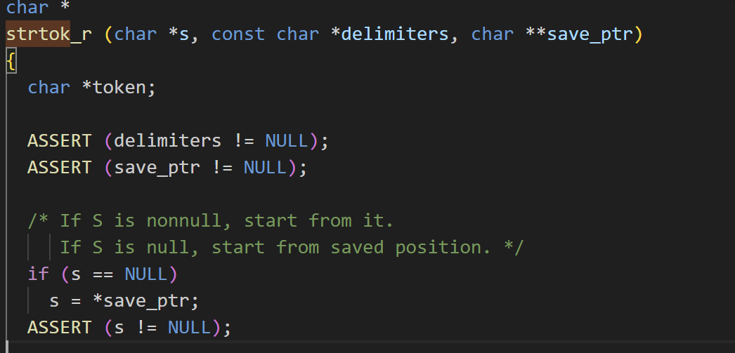
해당 이미지 아래에도 ‘\t’까지 파싱을 계속하게 하는 코드가 구현되어 있지만 보고서의 길이를 고려해서 생략했다. 계속해서 load()의 구현을 살펴보면, 유저 스택을 위한 메모리 할당까지 해준 다음에, 다시 파싱을 재개하도록 설계되었다. 값을 스택에 저장하는 경우에는 memcpy()를 사용했는데 해당 함수 역시 string.c에 구현되어 있다.
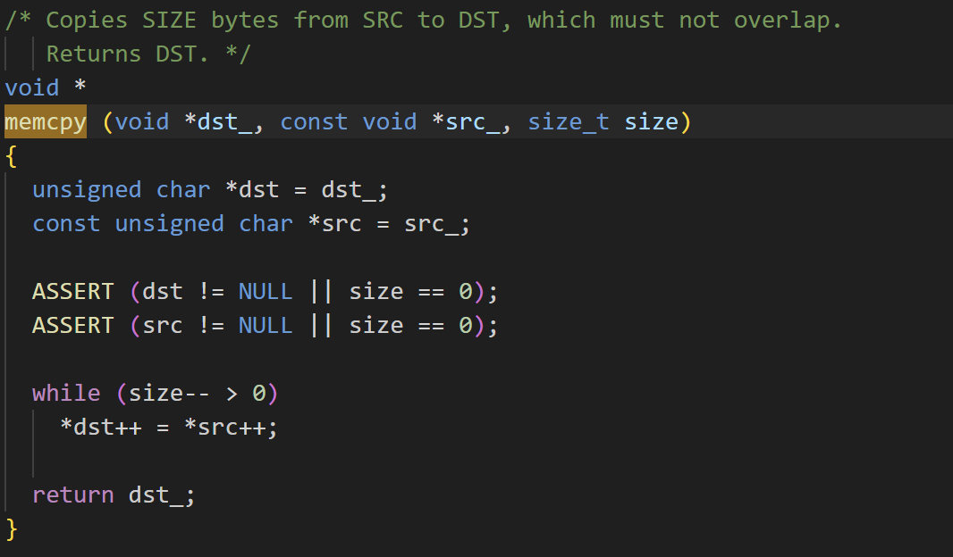
src에 저장된 값은 포인터 참조로 가져오고, *src++는 precedence rule에 따라서, ++가 된 다음에 포인터 연산을 하므로 src로부터 4byte 떨어진 위치에 저장된 char 값을 *dst++에 저장한다. 정해진 형식에 따라 User stack에 값들을 저장해주면서 stack pointer의 값을 줄여주는 기능을 구현한 뒤에는 hex_dump()함수로 디버깅을 진행했다. 이는 지정된 위치에 저장된 값이 실제로 의도한 대로 들어갔는지 확인할 때 매우 유용했다. 디버깅용 코드와 그 결과대로 pintos를 실행해 본 결과는 다음과 같다.
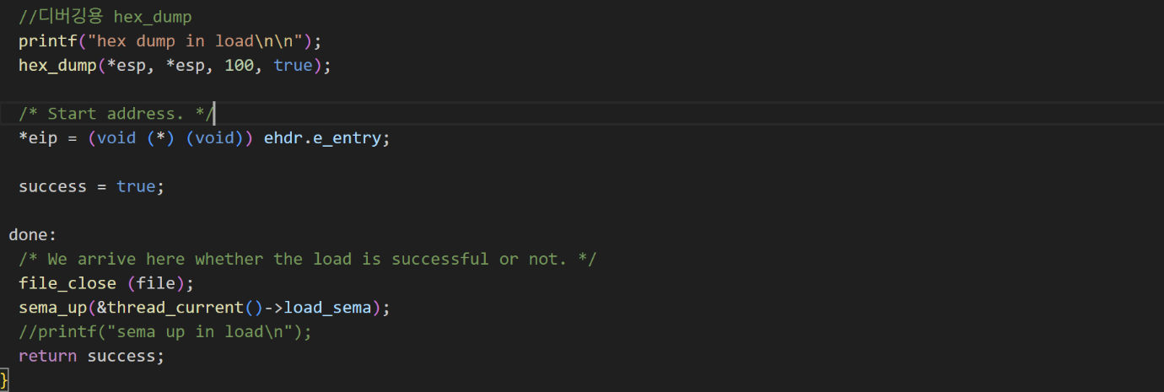
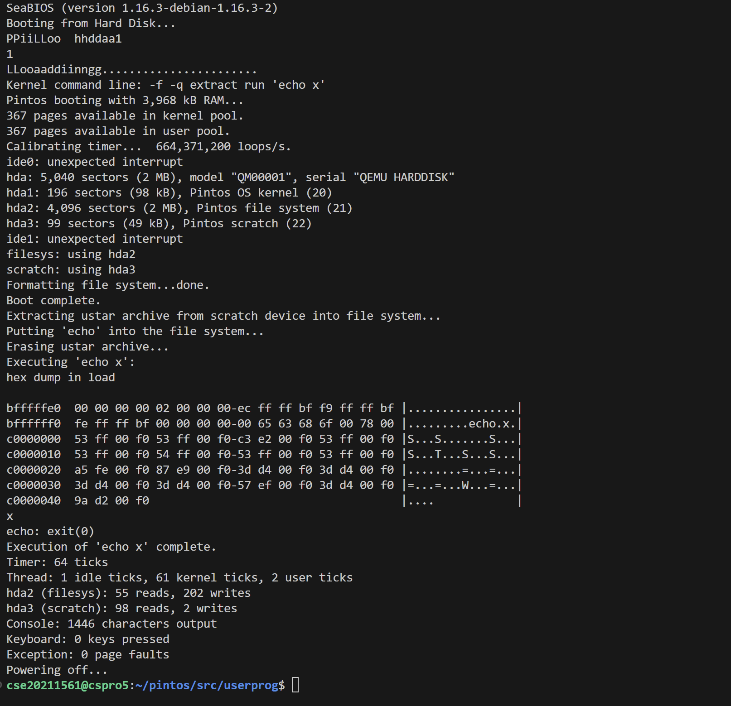
echo와 x가 각각 userstack에 저장되고, 0 padding이 일어나며, 각각 변수를 저장한 주소값까지 제대로 저장되어 있는 모습을 확인할 수 있었다. 개발 과정에서 알아낸 이슈로는 examples 폴더 아래에 구현되어 있는 echo.c 에서 argv[0]에서부터 값을 출력했기 때문에 echo x 명령을 주는 경우 echo x가 터미널에 출력되었다. 이를 해결하기 위해서 for문의 시작을 바꿔서 정상작동하도록 바꿨다.
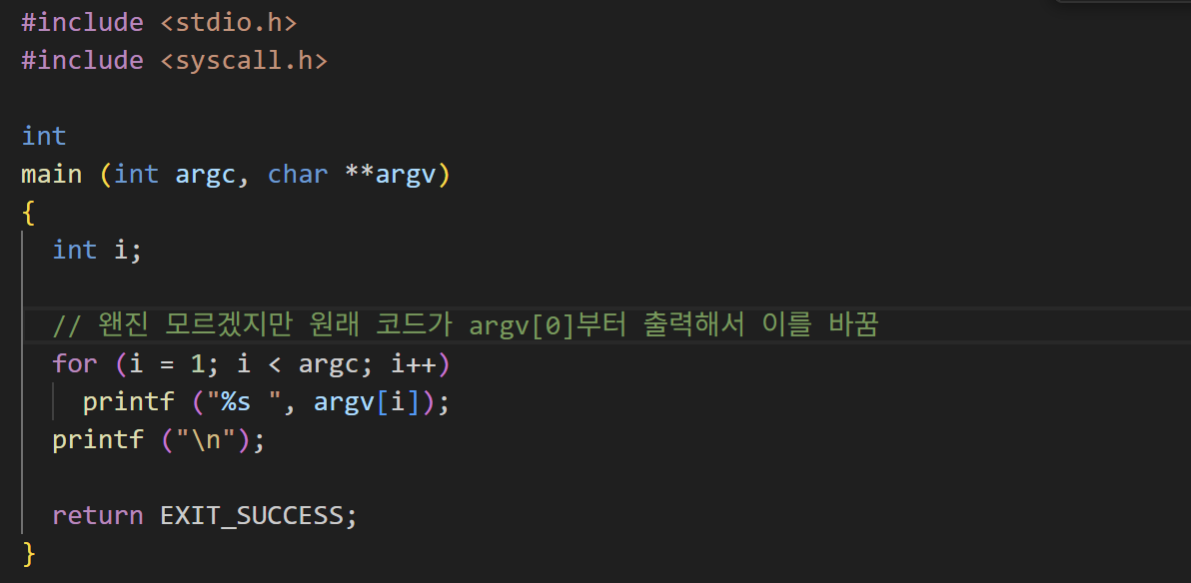
- User Memory Access
실행 파일에서 여러 개의 프로세스를 요구하는 경우에는 부모 프로세스가 자식의 종류를 기다리기 위해서 process_wait를 호출하는 경우가 생긴다. 하지만 유저 메모리 액세스를 구현하는 당시에는 blocked thread를 나타낼 방법이 없어서 이는 추후에 자세히 semaphore를 사용해서 구현하기로 하고, 우선은 thread_yield()를 통해 ready list중에서 후순위로 부모 thread를 이동시켰고 그 다음 timer_msleep()을 통해서 잠깐 대기시킨 뒤에 return시켰다.
또한 system call handler를 통해 각 시스템 콜의 종류에 따라서 동작하는 경우에 유저 메모리를 포인터를 통해서 참조하게 된다. 해당 포인터가 가르키는 주소가 유효한지 확인하기 위해서 새로운 함수 check_user_ptr()를 새로 구현했다.
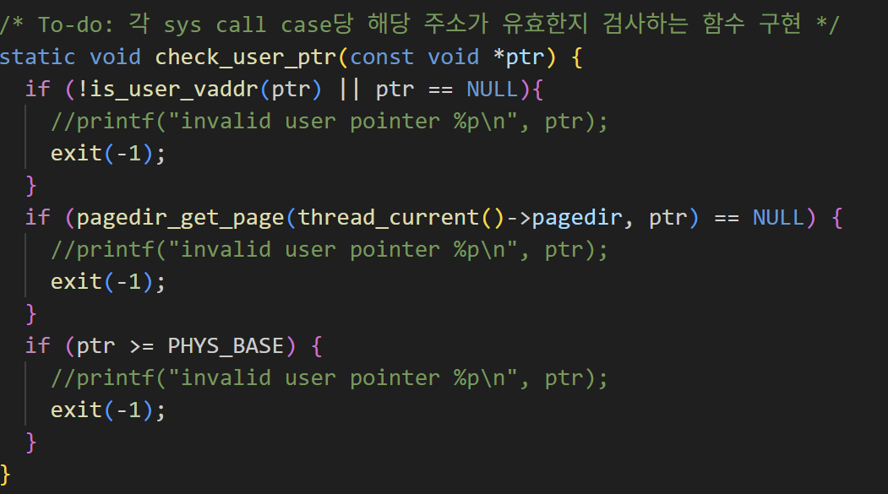
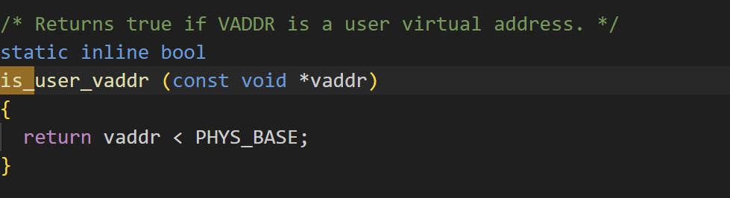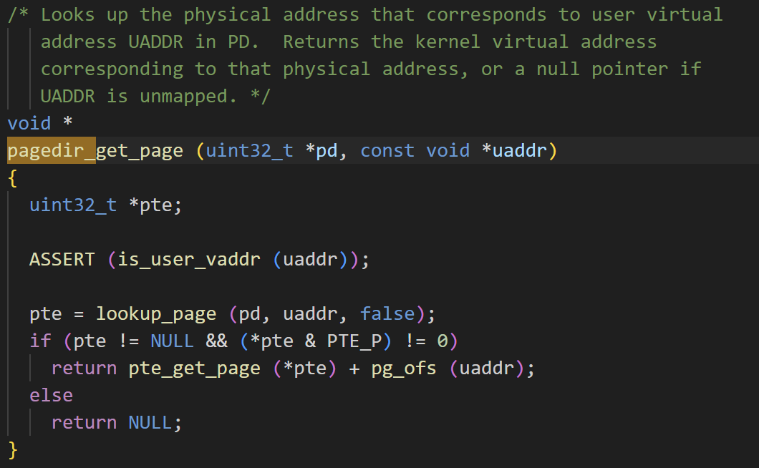
과제 명세서에도 나와있는대로, is_user_vaddr와 pagedir_get_page를 사용하면 해당 포인터가 유효한 유저 스택의 주소인지 확인할 수 있다. 먼저 vaddr.h파일에 포함된 is_user_vaddr 코드의 경우 유저 공간과 커널 공간의 경계를 나타내는 PHYS_BASE랑 주소를 비교해서 유저 공간이 맞는지를 리턴해준다. 그리고 pagedir_get_page함수는 해당 주소가 물리적 주소에 매핑이 되어있는지의 여부를 알려준다.
- System Calls
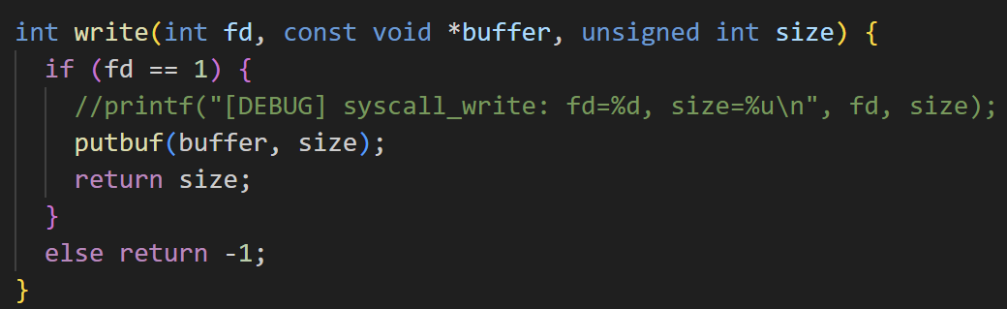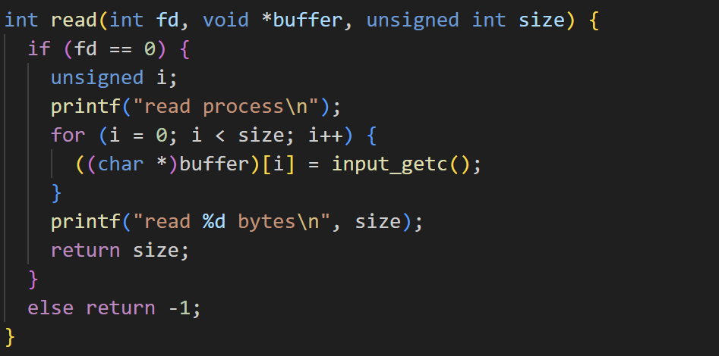
위 함수들은 userprog 폴더의 아래 syscall.c에서 핸들러에서 각 시스템콜에서 사용되는 것들이다. write()는 SYS_WRITE이 발생하면 호출되며 putbuf()를 통해서 버퍼에 들어있는 값들을 콘솔에다가 출력해준다. 일단 이번 과제에서는 fd==1인 경우만 구현했으며, 프로젝트를 진행하면서 file에 직접 쓰는 경우는 다음 과제에서 구현하도록 한다. read는 SYS_READ를 처리하며, size의 크기만큼 input_getc()를 호출해서 buffer에 저장한다. 이 경우에도 fd==0인 경우만 처리하며. file에 대한 input의 경우는 추후 프로젝트에서 구현하기로 결정했다.
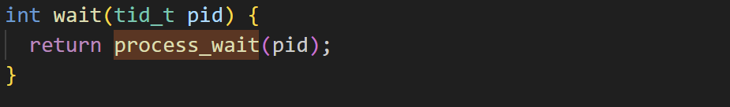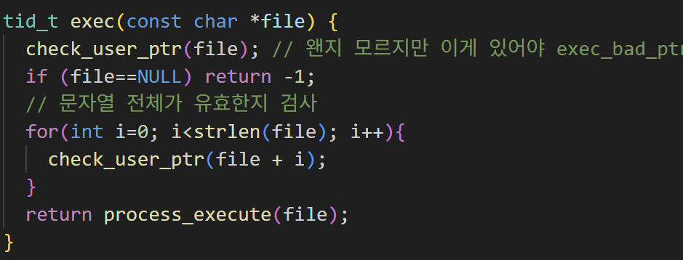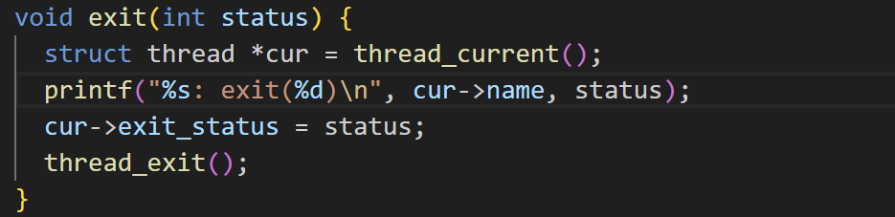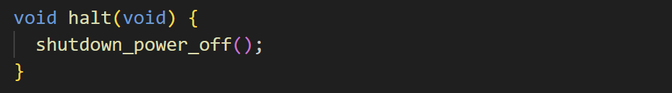
wait는 SYS_WAIT를 처리하며, process_wait()를 호출한다. exec은 SYS_EXEC을 처리하며 호출 인자로 실행 파일의 문자를 받아서 이를 가지고 process_execute를 실행한다. process_execute안에서는 thread를 하나 만든 다음에 이를 가지고 load함수를 실행시켜 버린다. 여기서 자식 thread가 끝날 때까지 부모 thread는 기다려줬다가, load가 완료되어서 자식 프로세스가 종료된다면 리턴한다. 마지막으로 exit과 halt는 각각 SYS_EXIT과 SYS_HALT의 경우에 호출되는데, SYS_EXIT은 현재 running thread 종료, SYS_HALT는 pintos 시스템 종료라는 차이가 있기 때문에 위와 같이 thread_exit()과 shutdown_power_off()를 호출한다.
- Additional System calls
새로운 시스템 콜인 fibonacci와 max_of_four_int를 구현하기 위해 여러 파일을 수정하고 새로운 코드를 작성했다. 시스템 콜이 유저 레벨에서 호출되어 커널에서 처리된 후 다시 유저 레벨로 돌아오기까지의 전반적인 과정에 맞춰 구현이 진행되었다. 가장 먼저, 새로운 시스템 콜을 등록하기 위해서 syscall-nr.h 파일을 수정했다. enum 객체의 아무 위치에(Project2로 지정된 위치 중) SYS_FIBONNACI와 SYS_MAX_OF_FOUR_INT를 추가해주면 syscall.c에서 이를 상수와 같이 사용할 수 있다. 또한 lib폴더의 하위 파일에 있는 syscall.c에서는 syscall이 각각 fibonacci일 때와 max_of_four_int 일 때 필요한 인자의 개수를 지정해준다. 따라서 인자가 4개인 경우에 처리해주는 syscall4도 추가 구현이 필요했다. 인자가 4개인 경우는 3개인 경우와 유사하게, 4개의 인자를 유저 스택에 푸쉬해주고, int 0x30을 통해서 interrupt table 중 system call interrupt handler로 이동시켜준다. 이때 쓰이는 코드는 아래와 같다.
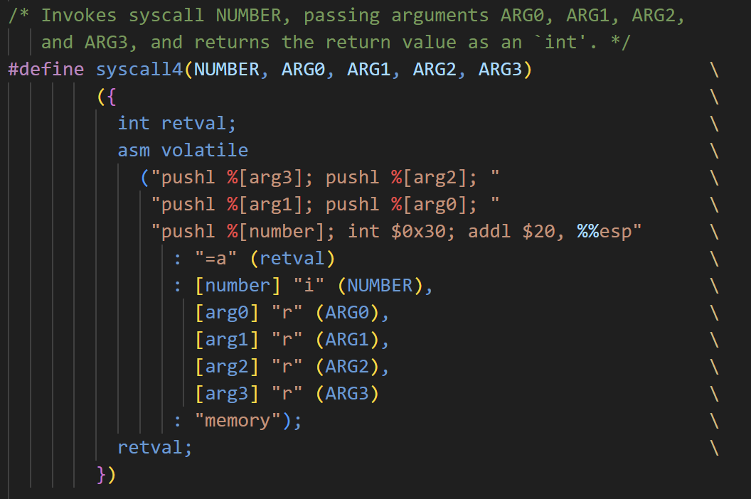
그리고 userprog 하위의 syscall.c과 syscall.h에서는 이제 실질적으로 handler가 실행이 되면서 어떤 기능을 하는지가 정의되어 있어야 한다. fibonacci는 인자로 받은 정수가 몇 번째 피보나치 수열인지 반환해야 하며, max_of_four_int는 인자로 받은 네 개의 정수 중 최대값을 반환해야 한다. 따라서 이는 비교적 아래와 같이 간단하게 구현할 수 있다. fibonacci는 이전 두 개의 배열 요소의 합이기 때문에 1,0 을 초기값으로 주면 나머지는 재귀적인 함수로 다음과 같이 나타낼 수 있으며, max_of_four_int함수는 a부터 d까지 세 번의 숫자 비교를 통해 가장 큰 수를 구할 수 있다.
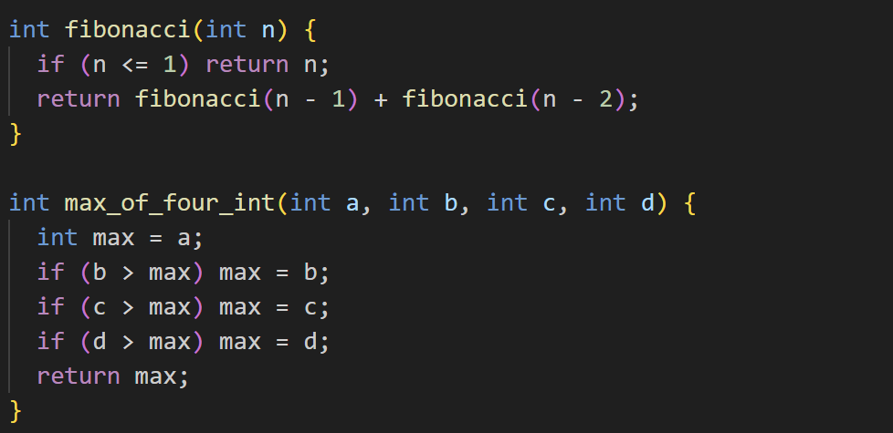

새로운 실행 명령 additional을 등록하기 위해서는 examples에 additional.c라는 새로운 파일을 만들어야 한다. 여기서는 4개의 입력 인자를 argv로 받은 다음에 각각 argv[1]를 fibonacci에, argv[1], argv[2], argv[3], argv[4]를 max_of_four_int로 시스템콜을 호출하면 구현된다. 따라서 additional.c를 다음과 같이 구현하고 새로 make 하였다. atoi()는 현재 char*값인 argv안의 요소들을 정수형으로 바꿀 때 쓰였다.
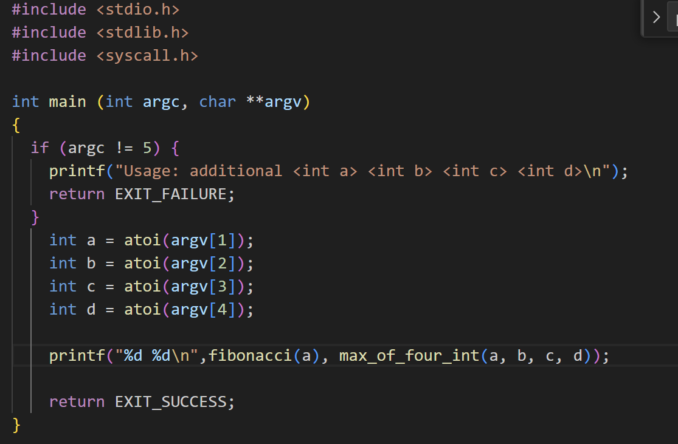
  - 시험 및 평가 내용
- fibonacci 및 max_of_four_int 시스템 콜 수행 결과를 캡처하여 첨부.
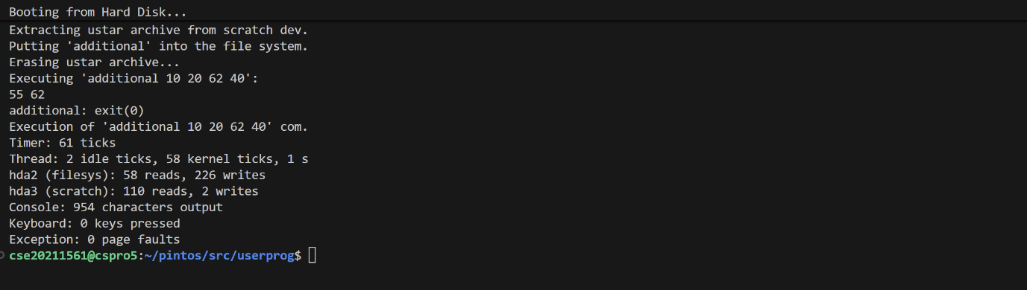

- make check 결과화면
